

Министерство образования Свердловской области
ГАПОУ СО «Екатеринбургский колледж транспортного строительства»

Отчёт по учебной практике
УП 01.02

Выполнил: Гладышев А. К.
Группа: ПР-21
Преподаватель: Мирошниченко Г.В.

2026
Содержание

1. Задание №3 – Индивидуальное задание 3
1.1 Описание задачи 3
1.2 Структура проекта 3
1.3 Описание разработанных функций 4
1.4 Алгоритм решения 6
1.5 Используемые библиотеки 6
1.6 Тестовые случаи 7
1.7 Используемые инструменты 8
1.8 Описание пользовательского интерфейса 8
1.9 Приложение (pr screen экранов) 9

1. Задание №3 – Индивидуальное задание

Описание задачи
Необходимо спроектировать программу на тему «Сеть магазинов». Программа должна получать и выводить данные о продажах в магазине и выполнять расчеты их среднего чека с использованием коллекций и технологии LINQ.
- Разработка базового класса (Shop):
- Создать конструктор для инициализации объектов.
- Реализовать обязательные поля: «Название магазина», «Продажи», «Покупатели», а также добавить 1 дополнительное поля (скидка).
- Реализовать функцию вычисления среднего чека \(Q\) по заданной формуле: Q = выручка/ количество продаж за месяц
- Реализовать метод для вывода информации об объекте.
- Реализовать и протестировать механизмы управления данными: основной метод добавления/удаления объектов и не менее 2-х перегрузок для каждого из этих действий.
- Построение класса-потомка (ShopD):
- Расширить базовый класс дополнительным полем \(P\) («покупателей > 50000») и добавить 1 дополнительное свойстве (например, скидка).
- Переопределить (перекрыть) функцию качества базового класса новой формулой Qp = 0.5 * Q \ Qp = 2 * Q
- Использование структур данных и технологий обработки:
- Задействовать в проекте не менее 2-х видов различных коллекций.
- Все выборки, фильтрации и сортировки в результирующих списках реализовать с помощью декларативных методов LINQ.
- Разработка демонстрационного интерфейса и тестирования:
- Создать графическое WPF-приложение для демонстрации ввода, вывода, фильтрации и удаления информации об объектах базового и производного классов.
- Разработать проект автоматизированных модульных тестов (Unit Tests) к реализованным методам классов.

Структура проекта
Структура решения проекта (рис. 1).
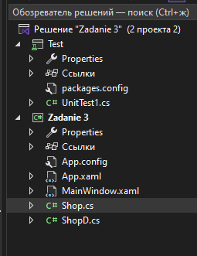
Рис. 1 – Изображение со структурой решения
- Test – проект модульного тестирования (Unit Testing), предназначенный для автоматической проверки корректности разработанного функционала. Содержит файл UnitTest1.cs с тестовыми методами. Данный проект ссылается на программу Zadanie_3
- Wpf – проект графического интерфейса пользователя (настольное WPF-приложение), обеспечивающий визуальное представление программы. Включает разметку главного окна MainWindow.xaml и файл программной логики MainWindow.xaml.cs.
1.3 Описание разработанных функций
Методы базового класса Shop
- GetQ
- Назначение: Расчет среднего чека магазина.
- Входные значения: отсутствуют (использует внутренние свойства объекта).
- Выходные значения: double.
- GetInfo
- Назначение: Формирование полиморфной строки с описанием характеристик продукта.
- Входные значения: Отсутствуют.
- Выходные значения: string.
- AddShop (Основной метод)
- Назначение: добавить готовый ссылочный объект в базовый список.
- Входные значения: AddShop sp (объект).
- Выходные значения: Отсутствуют.
- AddShop (Перегрузка 1)
- Назначение: Создание и автоматическое добавление продукта по набору явных параметров полей.
- Входные значения: Текстовые и числовые компоненты сущности.
- Выходные значения: Отсутствуют.
- AddShop (Перегрузка 2)
- Назначение: Быстрое создание пустого продукта (шаблона) по одному лишь имени с параметрами по умолчанию.
- Входные значения: string name.
- Выходные значения: Отсутствуют.
- RemoveShop (Основной метод)
- Назначение: Удаление элемента из списка по ссылке на объект.
- Входные значения: Shop sp.
- Выходные значения: Отсутствуют.
- RemoveShop (Перегрузка 1)
- Назначение: Удаление элемента из списка по его числовому порядковому индексу.
- Входные значения: int index.
- Выходные значения: Отсутствуют.
- RemoveShop (Перегрузка 2)
- Назначение: Поиск первого совпадения и удаление элемента по тексту его имени средствами LINQ
- Входные значения: string name.
- Выходные значения: Отсутствуют.
Методы класса-потомка ShopD
- GetQ (Переопределенный)
- Назначение: Модифицированный расчет качества с учетом дополнительного параметра скидки P.
- Входные значения: отсутствуют (использует внутренние свойства объекта).
- Выходные значения: double.
- GetInfo
- Назначение: Формирование полиморфной строки с описанием характеристик продукта.
- Входные значения: Отсутствуют.
- Выходные значения: string.
- AddShopD (Основной метод)
- Назначение: добавить готовый ссылочный объект в базовый список.
- Входные значения: Shop sp (объект).
- Выходные значения: Отсутствуют.
- AddShopD (Перегрузка 1)
- Назначение: Создание и автоматическое добавление продукта по набору явных параметров полей.
- Входные значения: Текстовые и числовые компоненты сущности.
- Выходные значения: Отсутствуют.
- AddShopD (Перегрузка 2)
- Назначение: Быстрое создание пустого продукта (шаблона) по одному лишь имени с параметрами по умолчанию.
- Входные значения: string name.
- Выходные значения: Отсутствуют.
- RemoveShopD (Основной метод)
- Назначение: Удаление элемента из списка по ссылке на объект.
- Входные значения: FoodShopd product.
- Выходные значения: Отсутствуют.
- RemoveShopD (Перегрузка 1)
- Назначение: Удаление элемента из списка по его числовому порядковому индексу.
- Входные значения: int index.
- Выходные значения: Отсутствуют.
- RemoveShopD (Перегрузка 2)
- Назначение: Поиск первого совпадения и удаление элемента по тексту его имени средствами LINQ
- Входные значения: string name.
- Выходные значения: Отсутствуют.

1.4 Алгоритм решения

1.5 Используемые библиотеки
- System – базовые типы данных, обработка исключений, конвертация типов данных.
- System.Collections.Generic – поддержка строго типизированных обобщенных коллекций.
- System.Linq – декларативный язык запросов для фильтрации, сортировки, кастомизации и агрегации данных.
- System.Windows, System.Windows.Controls – библиотеки классов графической подсистемы WPF для управления окнами, разметкой, кнопками, списками и выводом диалоговых окон MessageBox.
- Microsoft.VisualStudio.TestTools.UnitTesting – библиотека тестового фреймворка MS-Test для написания тестовых классов и методов утверждений Assert.

1.6 Тестовые случаи
Функции модульного тестирования, класс Test.
- GetQ_ValidData_CalculatesCorrectly
- Назначение: тестирование корректности выполнения математического расчета функции качества базового класса, формула: Q = выручка / количество продаж за месяц
- Входные данные:
выручка = 500
продаж = 10
- Ожидаемый результат: 50.0.
- GetQp_CustomersMoreThan50000_ReturnsDoubleQ
- Назначение: тестирование корректности выполнения математического расчета функции качества класса-потомка, формула: Qp = Q * 2
- Входные данные:
выручка = 500
продаж = 10
покупателей = 60000
- Ожидаемый результат: 30000.0.
- GetQp_CustomersLessThan50000_ReturnsHalfQ
- Назначение: тестирование корректности выполнения математического расчета функции качества класса-потомка, формула: Qp = Q * 0.5
- Входные данные:
выручка = 500
продаж = 10
покупателей = 20000
- Ожидаемый результат: 7500.0.

1.7 Используемые инструменты
- Язык программирования: C# 8.7.3 (строго типизированный, объектно-ориентированный язык).
- Среда разработки (IDE): Microsoft Visual Studio 2022.
- Фреймворк / Платформа: 8.0 (WPF - Windows Presentation Foundation) для построения настольных графических приложений под Windows.

1.8 Описание пользовательского интерфейса
Основные пункты меню на экране.
- ScrollViewer: элемент прокрутки, автоматически активирует вертикальную полосу прокрутки, если размеры окна уменьшаются, предотвращая скрытие элементов интерфейса.
- StackPanel: панель линейной компоновки, размещает дочерние элементы строго друг за другом по вертикали.
- Border: декоративная рамка.
- UniformGrid: однородная сетка, позволяет компактно и ровно выстроить кнопки управления перегрузками в блоки по 2 и 3 колонки.
- TextBlock: текстовые блоки, используются исключительно для вывода текста на экран. Выполняют роль заголовков панелей и подписей над полями ввода.
- TextBox: поля ввода текста, предназначены для ввода и редактирования данных пользователем.
- ShopName – принимают строковые значения.
- MoneyBox, CustomersBox, DiscBox, TxtDetProteins, SalesBox -принимают строковые представления чисел.
(Особенность: все поля снабжены дефолтным текстом (например, "Хаммам", "40", "200000", "200", "15"), что позволяет сразу тестировать программу без ручного заполнения полей.)
- Button: командные кнопки, Инициируют выполнение логических операций при клике на них мышью.
- Кнопки добавления П1, П2, П3: считывают данные из соответствующих TextBox, вызывают нужную перегрузку метода добавления, вызывают обновление экрана и выводят MessageBox об успешном завершении.
- Кнопки удаления П1, П2, П3: проверяют условия выделения строк, извлекают элементы по индексу, названию или объекту, вызывают нужную перегрузку метода удаления, вызывают обновление экрана и выводят MessageBox об успешном завершении.
- Кнопки LINQ-запросов: запускают алгоритмы сортировки по качеству или по содержанию белка (>15), подменяя текущий источник данных в результирующем списке.
- Кнопка «Показать все / Сброс»: очищает результаты выборок LINQ и возвращает на экран полный объединенный состав двух коллекций.
(Особенность: Каждая кнопка имеет собственный цвет, визуально разделяющий операции (голубой – базовый класс, светло-зеленый – потомок, нежно-розовый – операции удаления.)
- ListBox: элемент-список, предназначены для вывода списка. Элемент предназначен для вывода списка связанных с кнопками сортировки. При клике на любую строку внутри ListBox свойство SelectedIndex фиксирует порядковый номер выделенного элемента (начиная с 0). Это позволяет кнопкам удаления «По объекту» и «По индексу» точно определять, какой именно продукт (базовый или детальный) выделил пользователь на экране, и безопасно стирать его из памяти без вылетов программы.

1.9 Приложение (pr screen экранов)
Изображения экранов представления приложения (рис. 2 – 3).
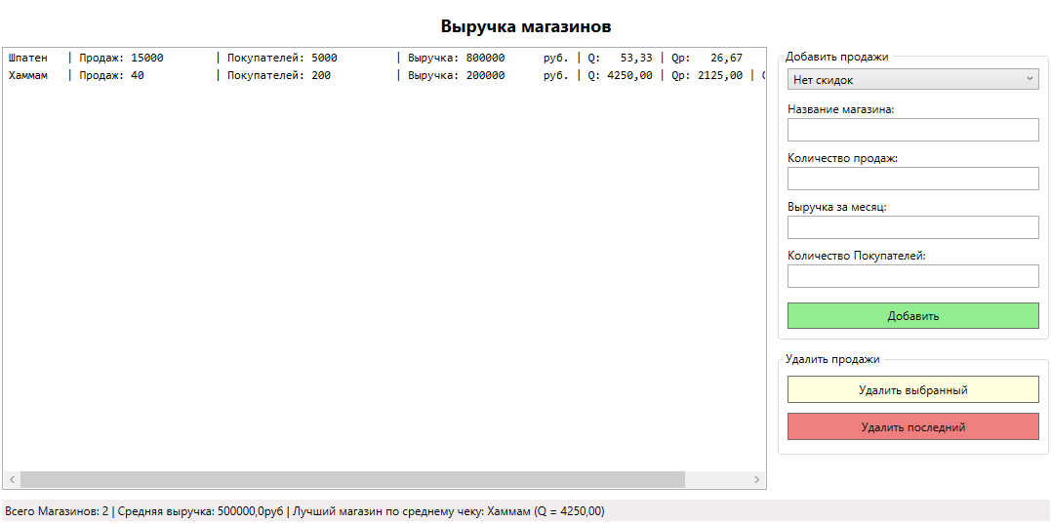
Рис. 2 – Изображение приложения.
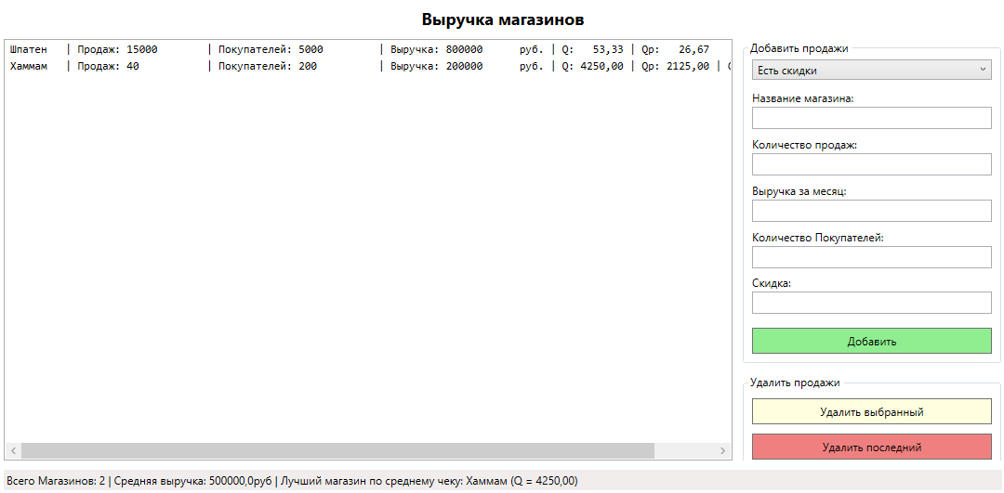
Рис. 2 – Изображение приложения.

